МИНИСТЕРСТВО ТРАНСПОРТА И КОММУНИКАЦИЙ РЕСПУБЛИКИ БЕЛАРУСЬ

Учреждение образования

«Белорусский государственный университет транспорта»

Кафедра «Информационно-управляющие системы и технологии»

Отчет  
по практическим работам  
по дисциплине «Основы алгоритмизации и программирования»

Выполнил Проверил

студент группы ГИ-11 ст. преп. каф. ИУСиТ

Зайцев И. С. Голдобина Т. А.

Гомель, 2019

Содержание

Практическая работа №7 Разработка алгоритма, составление, отладка и выполнение циклической программы с известным числом повторений 3

Задания 3

Контрольные вопросы 7

# Практическая работа №7 Разработка алгоритма, составление, отладка и выполнение циклической программы с известным числом повторений

### **Цель**

Разработать алгоритм, составить, отладить и выполнить циклические программы с известным числом повторений.

## Задания

### **Задание 1**

### Условие

Изобразить блок-схему алгоритма и составить программу, вычисляющую значения выражения:

при каждом значении переменной  , изменяющейся с шагом 

Использовать цикл **for**. Значения констант k1 и k2 - произвольные.

### Программный код

  
Рисунок 1 – Условие задания 1

#include <stdio.h>

#include <stdlib.h>

#include <math.h>

#define e 2,71828

int main()

{

int k1, k2;

float z,x ;

scanf("%d %d %d", &k1, &k2, &x);

printf("x\t\tz(x)\n");

for(x=1.5; x<=6; x+=0.3){

z=k1*1./exp(x) - pow(log2(x*1.),3) - k2*1./(x-3);

printf("%.3f\t\t%.3f\n",x, z);

}

return 0;

}

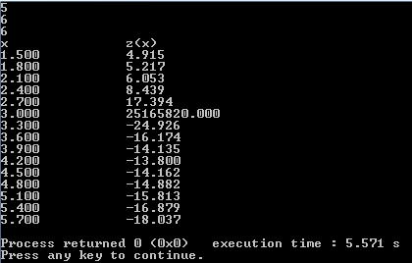  
Рисунок 2 – Решение задания 1

Блок-схема:

### F:\1.png

### Задание 2

### Условие

Изобразить блок-схему и составить программу, вычисляющую сумму ряда с помощью цикла **for**:

  
Рисунок 3 – Условие задания 2

### Программный код

#include <stdio.h>

#include <stdlib.h>

#include <math.h>

int main()

{scanf("%d",&x);

scanf ("%d",&m);

for (n=2 ; n<m ; n++){

y=sin(2*n*x)/pow(n,2)-1;

}

printf("%d",y);

return 0;

}

Блок-схема:

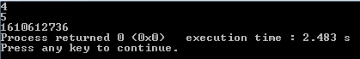  
Рисунок 3 – Решение задания 2

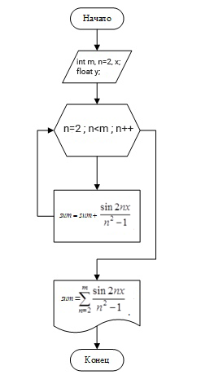

## Контрольные вопросы

1. Понятие цикла - любая многократно исполняемая последовательность инструкций.
2. Виды циклов – Безусловный цикл, цикл с постусловием, цикл с предусловием, цикл с известным числом повторений.
3. Циклические вычислительные конструкции – for, do while, while.
4. Цикл с известным числом повторений. Блок-схема и принцип действия - какой-либо участок программы выполняется определенное количество раз. 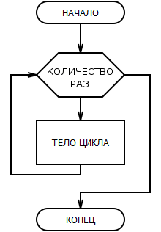
5. Цикл с известным числом повторений на *С* – реализуется при помощи конструкции for.
6. Пропуск итераций – пропуск итераций можно реализовать при помощи команды continue.
7. Досрочный выход из цикла – можно реализовать при помощи команды break.

### **Выводы по работе**

Разработал алгоритм, составил, отладил и выполнил циклические программы с известным числом повторений.